Приложение №1 к договору_____________________
Техническое задание
Наименование работ: Выполнение работ по реконструкции существующей стены производственного здания на объекте: «Реконструкция основного производственного корпуса завода ОАО «Северное Молоко».
Объем работ включает в себя:
- Подготовительные работы к демонтажу стены здания в оси 4осей М-Е: выполнить ограждение профнастилом. Стена показана на рисунках 1-4 ниже. Материал временного ограждения (профнастил) предоставляет Заказчик крепёжные элементы, фасонные части, герметик, монтажная пена и др. предоставляет подрядчик.
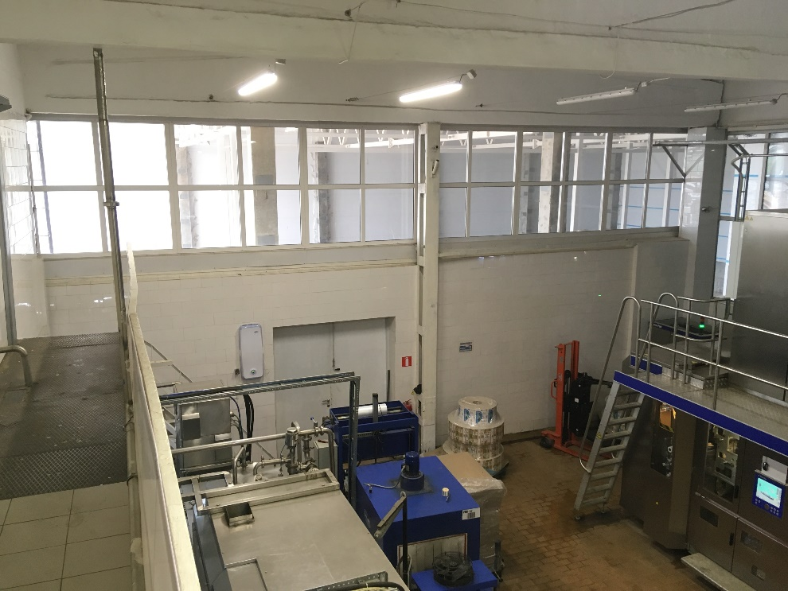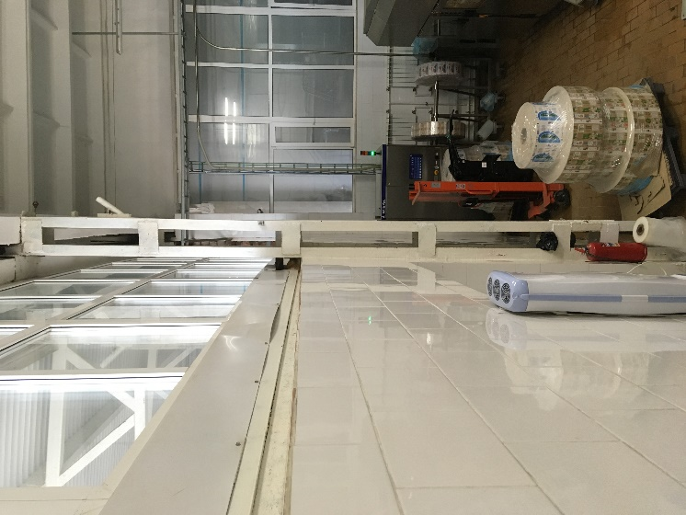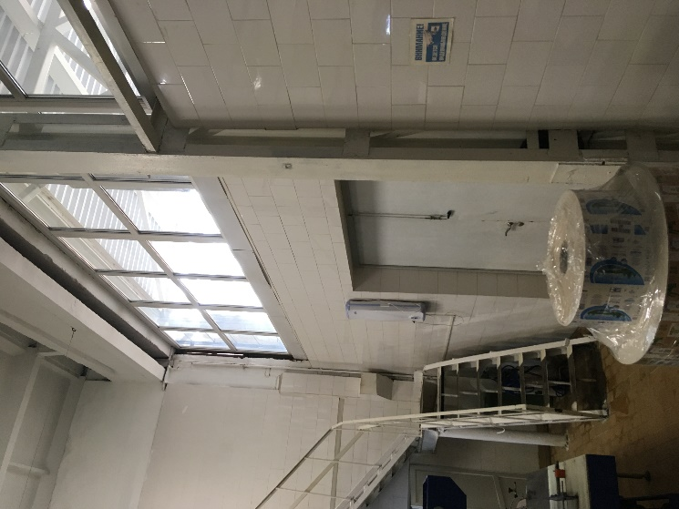
Рис.1, 2, 3. Вид цеха изнутри. Данный участок существующей стены требуется закрыть профлистом и прочно заизолировать во избежание попадания пыли и грязи в цех во время демонтажных работ. То же самое требуется выполнить и в другой части здания со стороны камер.
- Демонтировать стену (плиты и окна) от уровня фундамента до отм. +6,000м.

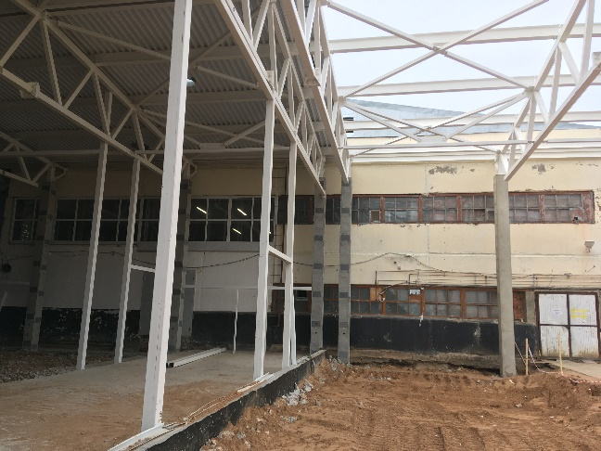
Рис.4. Общий вид снаружи. В левой части на момент выполнения работ будут проводиться работы по монтажу перегородок, поэтому выполнение демонтажных работ старой стены и возведение новой стены требуется планировать в узком пространстве и в ручном режиме.
- Возвести новую стену из сэндвич-панелей с установкой соответствующих фахверковых элементов на существующих колоннах здания. Окрашивание фахверковых элементов должно быть выполнено - грунтовка + эмаль белого цвета RAL 9003. Сэндвич-панели должны быть с утеплителем из минеральной ваты, размер Сэндвич панелей ширина 1000мм и толщина 100мм, цвет RAL9003. Окрашивание грунтовкой и эмалью требуется выполнить заблаговременно после монтажа допускается выполнить только подкрашивание, так как в цехе ведётся производство продукции.
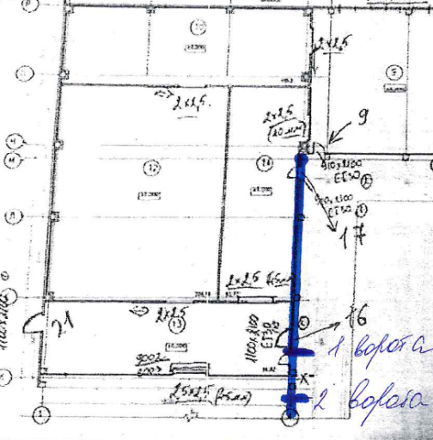
- В правой части (на рис.4) в настоящее время установлены ворота для вывоза/завоза материалов. Требуется выполнить устройство дополнительных ворот, как показано красным цветом и переустановку существующих в то же место – показано синим цветом как показано на рис.5 и 6. Устройство ворот должно быть выполнено в утеплённом исполнении.
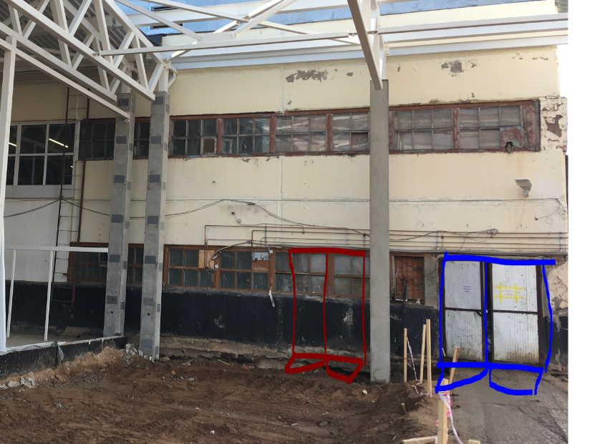
Рис.5.6 Места устройства ворот.
Срок выполнения работ: Срок демонтажных и монтажных работ с 01.06.2019 по 20.06.2019.
Режим выполнения работ: Круглосуточный. Большинство работ требуется выполнить в стеснённых условиях и преимущественно в ручном режиме без задействования спец. Техники.
ТЗ подготовил: Верховцев Н.А. +7(921) 830-25-84 VerkhovtsevNA@milk35.ru
ТЗ согласовано: Муртазаев Х.Х.

ТЗ согласовано: ___________________подрядная организация ______________

